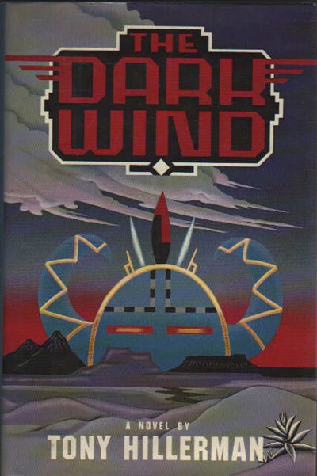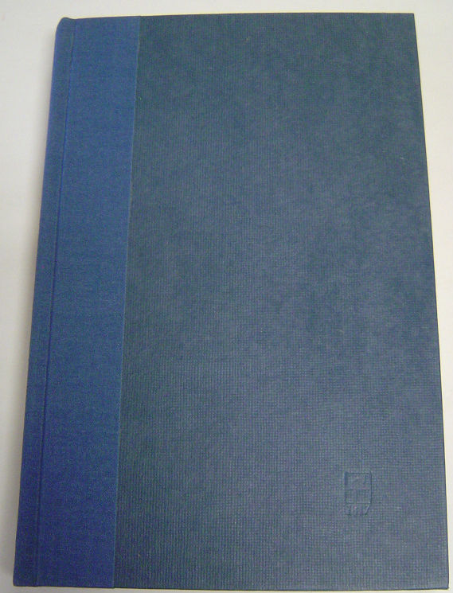

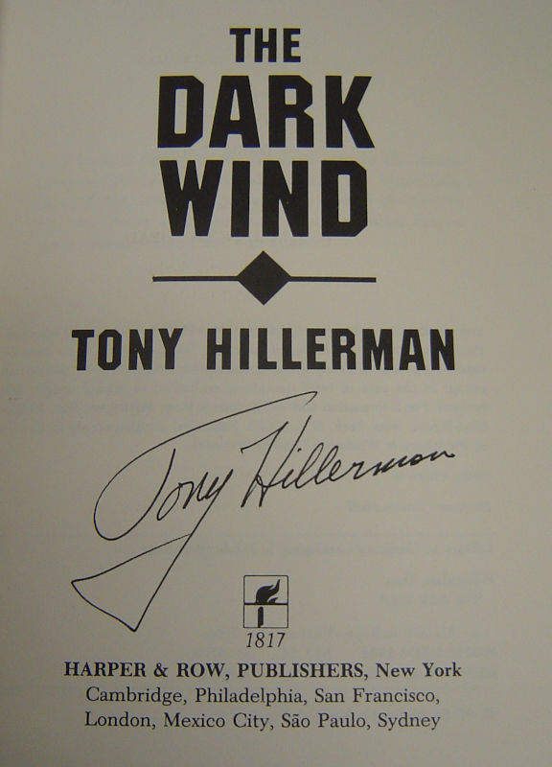

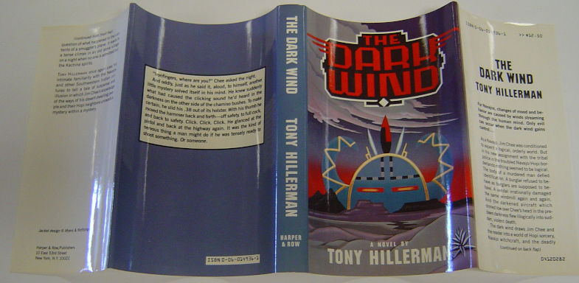

Hillerman, Tony

The dark wind

NY, Harper & Row, 1982, first edition

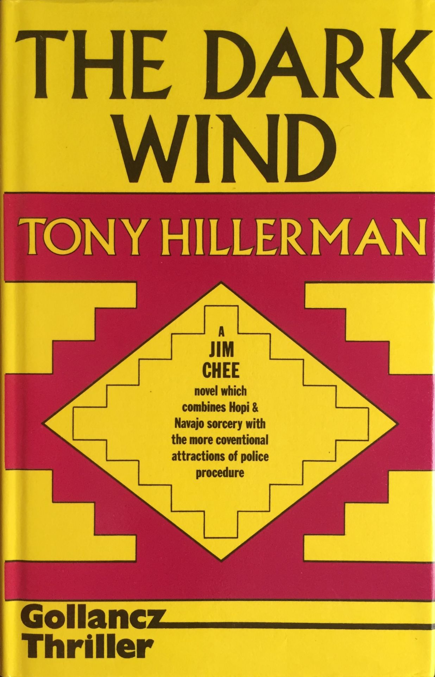

Hillerman, Tony

The dark wind
London: Victor Gollancz LTD, 1983. First UK Edition

Обложки и внешний вид первых изданий романа

